第28届全国中学生物理竞赛决赛

实验试题参考答案及评分标准

2011年10月30日

实验一参考答案及评分标准
本题共30分。
1、（7分）利用100微安电流表和电阻箱改装成2.00V量程的电压表，利用所给元件设计该电压表的校验电路。要求画出测量内阻的电路图、测量原理和结果；自组电压表的示意图和元件的数值。
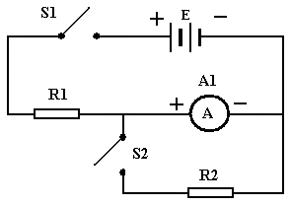
内阻测量采用电流半偏转法，电路如图，R1和 R2为电阻箱，先把R1调30k欧姆，闭合S1，断开S2，调节电阻箱R1使得100微安电流表满偏，然后闭合S2，调节R2使得100微安电流表半偏转，此时R2的阻值为电流表的内阻值RG。
实测值电流表半偏时，R2=2500欧姆。
严格的说，当S2闭合后，回路总电阻会降低，当R2=RG时，回路总电阻减小了0.5RG，应该回路总电阻加上补偿，即在R1上增加0.5RG，所以在闭合S2调节R2使得电流表半偏的过程中，在电阻箱R1上增加0.5R2。此方法称为：回路总电阻补偿的电流半偏法。
回路总电阻补偿的电流半偏法实测值，R2=2700欧姆。
改装后的电压表电路图为（电流表内阻以实际为准）：
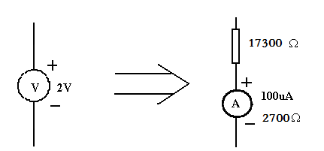
评分标准：
电表内阻测量可以采用其它方法。
（1）电路图及测量原理合理、正确，3分
使用误差大的方法如：
a:用毫安表检测100微安电流变化；b:用30K测量微安表内阻；c:使用E=3V标称值计算内阻；d:使用滑线变阻器比例值或阻值计算；各1分
（2）改装电压表图和参数正确，1分（有其中之一错误，0分）
（3）内阻测量结果：
2700±100欧姆，3分
2700±200欧姆， 2分
2700±300欧姆， 1分

2（11分）画出测量待测电源E_{X}开路电压的电路图，简述测量待测电源E_{X}的开路电压的原理和步骤。
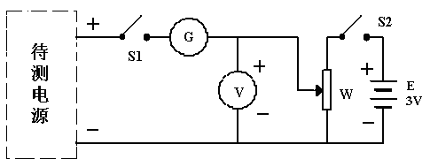
调节滑线变阻器W，当开关S₁闭合、断开时，检流计G指针不动时（检流计指示为0），电压表的示值即为测电源EX的开路电压值。
（1）电路图合理、正确，3分
使用误差大的方法如：
a:利用滑线变阻器比例进行计算；b:利用E=3V标称值计算；1分
（2）说明补偿原理，1分
（3）标明两个电源极性，1分
（4）开路电压测量结果
1.62±0.04V，6分
1.62±0.06V，5分
1.62±0.08V, 4分
1.62±0.1V , 3分
超出范围0分

3（12分）画出测量电源E_{X}短路电流的电路图，简述测量电源E_{X}短路电流的原理和步骤。
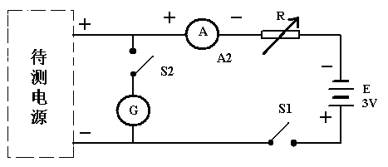

评分：
电路图评分：
- 电路图合理、正确，3分
使用误差大的方法如：
a:利用滑线变阻器比例进行计算；b:利用E=3V标称值计算；1分
（2）两个电源极性均正确，2分
（3）短路电流测量结果
14.5±0.5mA ，7分；
14.5±0.6 mA ，6分；
14.5±0.7 mA ，4分；
14.5±0.8mA ，2分；
少于三位有效数字，扣1分

电源结构：
一、待测电源EX为非线性内阻电源，结构如下：
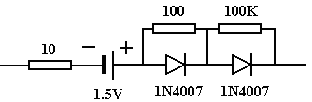
二、标称值3V直流电压源E结构如下：
